COVID-19. Продолжаем профилактику
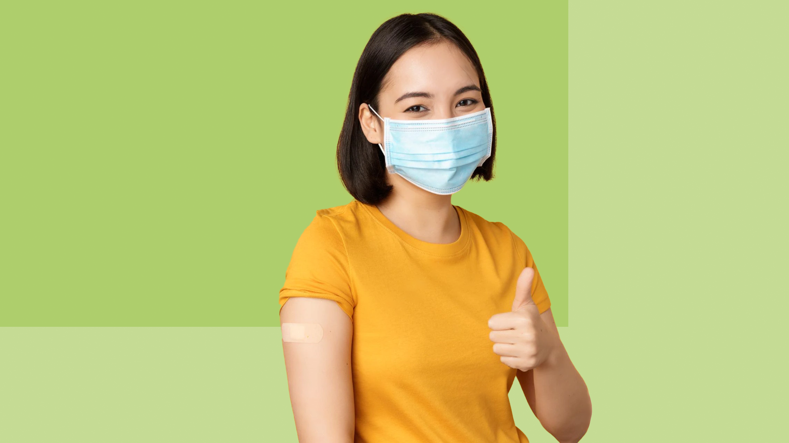

В последние недели в России наблюдается рост выявленных случаев COVID-19. Почему это происходит и как уберечь себя, расскажем в нашей статье.
По данным Роспотребнадзора, по итогам 28 недели 2022 года в России зарегистрировано 29 536 случаев заболевания COVID-19. Показатель заболеваемости составил 20,13 на 100 тыс. населения, что на 30,2% выше, чем на прошлой неделе, и на 25,9% выше, чем в среднем за последние 4 недели.
Такой рост заболеваемости специалисты связывают, в первую очередь, с распространением новых подвариантов штамма «Омикрон».
Заболевание, вызванное подвариантами BA.4/BA.5, обладает большей контагиозностью, но чаще всего протекает в легкой форме в виде острого респираторного заболевания.
Эпидемическая ситуация по COVID-19 во многих странах мира всё ещё нестабильна, где-то началась новая волна заболеваемости.
В связи с этим специалисты в нашей стране также прогнозируют подъем заболеваемости по мере постепенного возвращения россиян из летних отпусков.
Высока вероятность подъема заболеваемости, связанного с возвращением туристов из стран с неблагополучной эпидемической ситуацией по коронавирусной инфекции.
Лучший способ подготовиться к росту заболеваемости COVID-19 – уже сейчас пройти вакцинацию и ревакцинацию. Это касается и тех, кто уже переболел.
Иммунитет в отношении коронавируса со временем угасает, поэтому врачи говорят о необходимости регулярной ревакцинации для того, чтобы избежать повторных заражений коронавирусом.
Спустя 6 месяцев после перенесенной коронавирусной инфекции или прививки против COVID-19 целесообразно ревакцинироваться.
Привиться от коронавирусной инфекции можно в поликлинике по месту жительства или в пунктах вакцинации.
Кроме того, несмотря на отмену большей части ограничений, все же не стоит забывать о неспецифической профилактике:
- Мыть руки с мылом и использовать антисептические средства с содержанием спирта не менее 60%.
- Следить за чистотой окружающих предметов, особенно гаджетов.
- Использовать маски в общественных местах. Маска должна плотно прилегать к лицу, полностью закрывать рот, нос и подбородок.
- Избегать скопления людей.
- Дома регулярно проводить проветривание и влажную уборку.
- При плохом самочувствии остаться дома и вызвать врача.
- Не заниматься самолечением. Принимать лекарства только по назначению врача.

Вакцинация в сочетании с мерами неспецифической профилактики - лучшая защита от коронавирусной инфекции.

Берегите себя и будьте здоровы!

